Гормон інсулін

Характеристика. Гормон пептидної природи, що утворюється у бета-клітинах острівців Лангерганса підшлункової залози.
Будова. Складається із двох поліпептидних ланцюгів: А (21 амінокислота) та B (30 амінокислот). Молекула інсуліну містить три дисульфідні зв'язки: два із них сполучають між собою A та B-ланцюги, а третій розташований всередині A-ланцюга. Бичачий інсулін має таку первинну структуру:

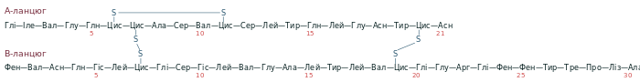

Людський інсулін відрізняється від бичачого двома амінокислотними замінами в A-ланцюгу: у 8-му положенні треонін замість аланіну,
а у 10-му ізолейцин замість валіну.
Роль. Зниження концентрації глюкози в крові, збільшує проникність плазматичних мембран для глюкози, активує ключові ферменти гліколізу, стимулює перетворення в печінці і м'язах глюкози на глікоген, підсилює синтез жирів і білків. Крім того, інсулін пригнічує активність ферментів, що розщеплюють глікоген і жири. Тобто, крім анаболічної дії, інсулін володіє також і антикатаболічним ефектом.

Гормон глюкагон

Характеристика. Гормон альфа-клітин острівців Лангерганса підшлункової залози. За хімічною будовою глюкагон є пептидним гормоном.
Будова. Молекула глюкагону складається з 29 амінокислот і має молекулярну масу 3485 дальтон. Первинна структура молекули глюкагону наступна:
NH2-His-Ser-Gln-Gly-Thr-Phe- Thr-Ser-Asp-Tyr-Ser-Lys-Tyr-Leu-Asp-Ser- Arg-Arg-Ala-Gln-Asp- Phe-Val-Gln-Trp-Leu- Met-Asn-Thr-COOH
Роль. Приймає участь в утворенні глюкози у печінці і регулює її оптимальний вміст у крові.

Соматотропний гормон (СТГ)
Характеристика: знаходиться в передній долі гіпофізу. Гормон росту.
Соматотропний гормон був відкритий в екстрактах передньої долі гіпофіза ще в 1921 році, проте в хімічно чистому вигляді отриманий тільки в 1956-1957 роках. СТГ синтезується в ацидофільних клітинах передньої частки гіпофіза; концентрація його в гіпофізі становить 5-15 мг на 1 г тканини, що в 1000 разів перевищує концентрацію інших гормонів гіпофіза. До теперішнього часу повністю з'ясована первинна структура білкової молекули СТГ людини, бика і вівці.
Будова: СТГ людини складається з 191 амінокислоти і містить два дисульфідні зв'язки; N - і С-кінцеві амінокислоти представлені фенілаланіном.
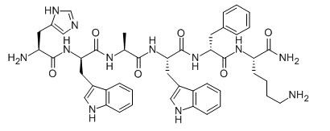
Роль: бере участь у регуляції росту, що зумовлено його здатністю посилювати синтез білка в організмі.
Нестача його призводить до карликовості, а надлишок – до гігантизму.
Ріст окремих частин тіла називається акромегалія. Цей гормон підвищує синтез
білків, визиває затримку виділення загального азоту та амінокислот, збільшує мобілізацію жирних кислот з жирової тканини транспортом до печінки.
СТГ володіє широким спектром біологічної дії. Він впливає на всі клітини організму, визначаючи інтенсивність обміну вуглеводів, білків, ліпідів і мінеральних речовин. Він підсилює біосинтез білка, ДНК, РНК та глікогену і в той же час сприяє мобілізації жиру з депо і розпаду вищих жирних кислот і глюкози в тканинах. СТГ координує і регулює швидкість протікання обмінних процесів.
СТГ регулює процеси росту і розвитку всього організму, що підтверджується клінічними спостереженнями. Так, при гіпофізарної карликовості (патологія, відома в літературі як пангіпопітуітарізм; пов'язана з природженим недорозвитком гіпофіза) зазначається пропорційне недорозвинення всього тіла, у тому числі скелета, хоча істотних відхилень у розвитку психічної діяльності не спостерігається. У дорослої людини розвивається ряд порушень, пов'язаних з гіпо - або гіперфункцією гіпофіза. Відомо захворювання акромегалія (від грец. akros – кінцівку, megas – великий), що характеризується непропорційно інтенсивним зростанням окремих частин тіла, наприклад рук, ніг, підборіддя, надбрівних дуг, носа, мови, і розростанням внутрішніх органів. Хвороба викликана, мабуть, пухлинним ураженням передньої частки гіпофіза.
Адренокортикотропний гормон (АКТГ)
Характеристика: тропний гормон, що виробляється клітинами передньої долі гіпофіза. За хімічною будовою АКТГ є пептидним гормоном. Впливає на утворення і виділення гормонів кори наднирників.
Будова: Молекула АКТГ людини складається з 39 амінокислотних залишків. Характеристики АКТГ визначаються різними ділянками його пептидного ланцюга: ділянка з 4 по 10 амінокислоту є актоном (пептидом, який визначає функцію), з 15 по 21 (особливо з 15 по 18) амінокислоту — гаптоном (пептидом, що визначає специфічність зв'язування з рецептором). Ділянка з 1 по 3 і з 11 по 13 обумовлює меланоцитостимулюючу роль АКТГ, з 25 по 33 — імуногенні властивості АКТГ даного виду тварини (він більше інших ділянок розрізняється у різних видів тварин). Ділянка з 20 по 24 захищає АКТГ від дії екзопептидаз, граючи роль стабілізатора. Така множинність ділянок АКТГ, володіючих біологічною активністю, обумовлює наявність кількох біологічних ефектів гормону та можливість зв'язування його з декількома видами рецепторів.
По закінченні певного періоду часу молекула АКТГ може розщепиться на α-меланоцит-стимулюючий гормон і КЛІП, білок, роль якого ще не вивчена.
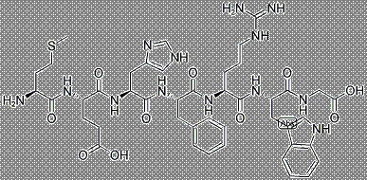
Роль: Одним з мотивів використання в спорті є протизапальна дія АКТГ на тканини тілесних ушкоджень, що утворилися в результаті занять спортом (зняття болю). Іншою причиною зловживання є корекція настрою (стимулююча дію на ЦНС), що призводить до успіху спортсмена.
Штучний АКТГ, що складається з перших 24 амінокислот природного гормону, був вперше отриманий Клаусом Гофманном в Питтсбургском Університеті. У синтетичних формах АКТГ відомий як Синактеном або Кортрозин. Ці дві речовини використовуються в Австралії і Великобританії для проведення АКТГ-тестів, що показують ефективність роботи наднирників в стресових ситуаціях.
Шкідливий вплив: Короткострокового використання може призвести до подразнення слизової оболонки шлунка та формування виразки шлунка, і психологічні ефекти, такі як дратівливість.
Довгострокові ефекти проявляються через: пошкодження сполучної тканини, послаблення пошкоджених м'язів, кісток, сухожиль або зв'язок (погіршення покаліченого стану тканин); остеопорозу і катаракти (розмиття).

Тіреотропний гормон (тіреотропін, ТТГ)
Будова. За хімічною будовою тіреотропін є глікопротеїдними гормоном.
Тиреотропного гормону складається з двох субодиниць (α і β), пов'язаних між собою Нековалентні зв'язком. α-субодиниця також представлена в інших гормонах (фоллітропін, лютропін, хоріонічний гонадотропний гормон).
Кожен з цих гормонів також має β-субодиницю, яка і забезпечує специфічне зв'язування гормонів зі своїми рецепторами.
Роль в обміні речовин. Тіреотропний гормон (ТТГ) – стимулює діяльність щитовидної залози, сприяє зниженню йоду в крові та синтезу гормону тироксину.
Основною функцією (дією) тіреотропного гормону є регуляція роботи щитовидної залози, а саме виробки гормонів Т4 - тироксину і Т3 - трийодтироніну. Кількість тіреотропного гормону (ТТГ), який виділяється в організмі людини, в свою чергу регулюється за допомогою гормонів гіпоталамуса (ще однієї ендокринної залози, що розташовується в головному мозку) - тиреоліберином і тіреостатіна. Коли кількість гормонів щитовидної залози в крові знижується, в гіпоталамусі виділяється тиреоліберин, який стимулює вироблення тиреотропного гормону (ТТГ) в гіпофізі. А вже тіреотропний гормон стимулює безпосередньо синтез гормонів щитовидної залози.
Концентрація тіреотропного гормону в крові коливається з періодом близько 1,8 години і досягає свого максимуму в інтервалі між північчю і 4-ма годинами ранку. Нормальні межі коливань змісту ТТГ в крові становлять від 0,5 до 5,0 мкЕД / мл.
Ознаки гіперфункції ТТГ : збільшення щитовидної залози (зоб), пітливість, швидка стомлюваність, прискоренне серцебиття, тремтіння по всьому тілу або лише в руках, дратівливість, часті випорожнення, сльозоточивість, відчуття жару, підвищена тривожність, почуття піску в очах, значне і прогресивне схуднення. Розвивається захворювання тіреотоксикоз (дифузний токсичний зоб, Базедова хвороба, хвороба Грейвса).
Ознаки гіпофункції ТТГ : якщо недостатність функції розвивається в дитячому віці, то це призводить до затримки росту, порушення пропорцій тіла, статевого і розумового розвитку тобто кретинізму. У дорослих гіпофункція щитовидної залози призводить до розвитку патологічного стану - мікседеми. При цьому захворюванні спостерігається гальмування нервово-психічної активності, що проявляється в млявості, сонливості, апатії, зниженні інтелекту, порушення статевих функцій, пригніченні всіх видів обміну речовин і зниження основного обміну. У хворих збільшена маса тіла за рахунок підвищення кількості тканинної рідини і відзначається одутлість особи. Звідси і назва цього захворювання: мікседема - слизовий набряк. Гіпофункція щитовидної залози може розвинутися у людей, які проживають в місцевостях, де у воді та ґрунті спостерігається нестача йоду. Це так званий ендемічний зоб. Щитовидна залоза при цьому захворюванні збільшена (зоб), зростає кількість фолікулів, проте через нестачу йоду гормонів утворюється мало, що призводить до відповідних порушень в організмі, що виявляється у вигляді гіпотиреозу.

Гонадотропні гормони
Характеристика
Гонадотропні гормони, або гонадотропіни - підклас тропних гормонів передньої долі гіпофіза і плаценти, фізіологічною функцією яких є регуляція роботи статевих залоз. В даний час до гонадотропинів відносять два гормону передньої долі гіпофіза: фолікулостимулюючий гормон (ФСГ) і лютеїнізуючий гормон (ЛГ), а раніше, на самому початку вивчення тропів функцій гіпофіза, вважалося, що гонадотропних гормонів гіпофіза існує три: фолікулостимулюючий, лютеїнізуючий і лютеотропний ( підтримує існування і функціонування жовтого тіла після лютеінізації фолікула, що лопнув). Пізніше з'ясувалося, що гормон, який тоді називали «лютеотропним», насправді фізіологічно в значно більшому ступені є лактотропним, ніж лютеотропним. З цього моменту його стали називати пролактіном або лактотропним гормоном і відокремлювати від гонадотропінів, до яких тепер відносять тільки ЛГ і ФСГ.
Будова
ФСГ і ЛГ представляют собой глікопротеїни, состоящие из α- и β-субодиниц, β-субодиница у каждого гормона індивідуальна, α-субодиница у них одинакова и схожа с α-субодиницею тіреотропного гормону.
Фолікулостимулюючий гормон (ФСГ)— до складу гормону входить 85% амінокислот і 15% вуглеводнів. β -субодиница ФСГ з молекулярною масою 30 килодальтон містить два вуглецевих ланцюга, пов’язані аспарагіном.
Продукція активується фоліберіном. Інгібітор утворення фоліберіну - естрогени (зворотний негативний зв'язок).
Лютеїнізуючий гормон(ЛГ) - являє собою глікопротеїн, молекула якого побудована з 2 субодиниць - α- (містить 89-96 амінокислотних залишків) і β- (115-119 амінокислотних залишків), нековалентно пов'язаних один з одним. Число амінокислотних залишків в субодиницях коливається в залежності від видової приналежності гормону. Має масу близько 30 килодальтон.
Пролактин - це одноланцюговий поліпептид, з трьома дисульфідними зв'язками, що складається з 199 амінокислот, має масу близько 24 килодальтон. 35% амінокислотної послідовності пролактину ідентично послідовностям гормону росту.
Роль гормону
Фолікулостимулюючий гормон відповідає за здатність людини до розмноження. Він підтримує роботу репродуктивної системи.
Вплив ФСГ на жіночий організм: стимулює зростання фолікулів в яєчниках; підвищує рівень естрогенів; провокує перетворення тестостерону в естрогени; сприяє овуляції; регулює початок і завершення менструації.
Не менш важливим є фолікулостимулюючий гормон і для чоловічої репродуктивної системи. Його роль: сприяє розвитку сім'яних канальців в яєчках; стимулює утворення зрілих сперматозоїдів; регулює роботу клітин Сертолі в яєчках. І підвищення, і зниження ФСГ призводить до порушення дітородної функції.
Лютеїнізуючий гормон сприяє дозріванню гамет, тобто статевих клітин. У жінок основна дія цієї речовини: стимуляція вироблення естрогену; овуляція (розрив фолікула і вихід дозрілої яйцеклітини); формування жовтого тіла; підвищення продукції прогестерону. У чоловіків біологічну дію цієї речовини: підвищення рівня тестостерону в крові; дозрівання сперматозоїдів.
Пролактин, відіграє значиму роль в організмі кожної жінки. Зокрема, гормон відповідає за такі процеси: зростання і розвиток молочних залоз; виділення молозива в лактаційний період і його перетворення в повноцінне молоко; розростання проток і часточок в молочній залозі; регуляція так званої фази жовтого тіла; під час вагітності контролює склад амніотичної рідини (навколоплідних вод); регуляція водно-сольового балансу, впливає на реабсорбцію іонів Na ⁺ і К ⁺ ;бере участь в підтримці материнського інстинкту.
У чоловіків пролактин також контролює процес водно-сольового обміну, в клітинах Лейдіга підсилює дію гормону тестостерону, активізує розвиток і рухливість сперматозоїдів, стимулює дію передміхурової залози.
На процеси росту пролактин впливає в значно меншому ступені, ніж гормон росту . Пролактин також підвищує гуморальний і клітинний імунітет.

Вазопресин (антидіуретичний гормон (АДГ))
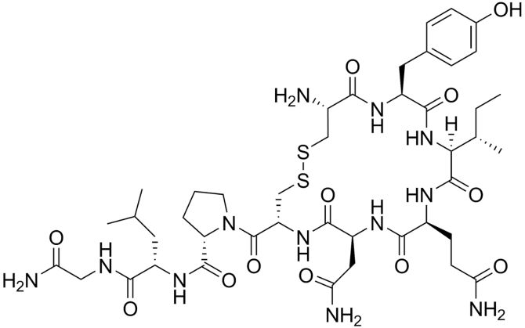
Вазопресин - нейрогіпофізарний гормон, що синтезується у багатьох ссавців. Його основні функції — утримання води в організмі і звуження судин. Вазопресин регулює утримання води в організмі, збільшуючи реабсорбцію в збірних трубочках нефрона у нирках. Вазопресин збільшує периферичний опір судин, що в свою чергу підвищує артеріальний тиск. Він відіграє ключову роль в гомеостазі, регулюючи рівень води, глюкози і солі у крові. Вазопресин утворюється з препрогормона-попередника, який синтезується в гіпоталамусі, накопичується і зберігається в пухирцях у задній долі гіпофізу, звідки вивільняється в кровотік. Однак деяка кількість вазопресину може виділятись безпосередньо в мозок і впливати на соціальну поведінку, сексуальну мотивацію, і материнську реакцію на стрес.
Знижена секреція гормону , або зниження ниркової чутливості до вазопресину призводять до нецукрового діабету — стану, що характеризується гіпернатріємією (підвищення концентрації натрію в крові), поліурією (надлишкове виробництво сечі), і полідипсією (спрага).
Високий рівень секреції може призвести до гіпонатріємії.

Окситоцин
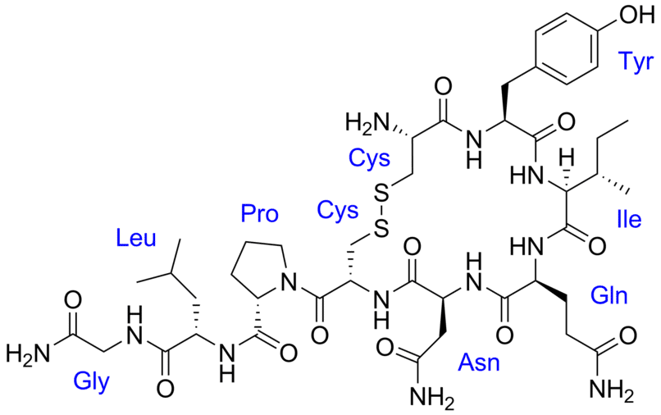

Окситоцин — гормон гіпоталамуса, який потім транспортується в задню частку гіпофіза, де накопичується (депонується) і виділяється в кров.
В лактуючих грудях окситоцин викликає скорочення міоепітеліальних клітин, що оточують альвеоли і протоки молочної залози. У малих концентраціях окситоцин збільшує частоту і амплітуду скорочень матки, у великих концентраціях сприяє підвищенню тонусу матки, почастішання і посилення її скорочень. Окситоцин сприяє скороченню шийки матки перед пологами і протягом другого і третього періоду переймів.
Окситоцин викликає почуття задоволення, зниження тривоги і відчуття спокою поряд з партнером. Окситоцин, за певних обставин, побічно перешкоджає виділенню адренокортикотропного гормону і кортизолу, і в деяких ситуаціях може розглядатися і антагоністом вазопресину.
Від концентрації окситоцину залежить поява аутизму та синдрому Вільямса.

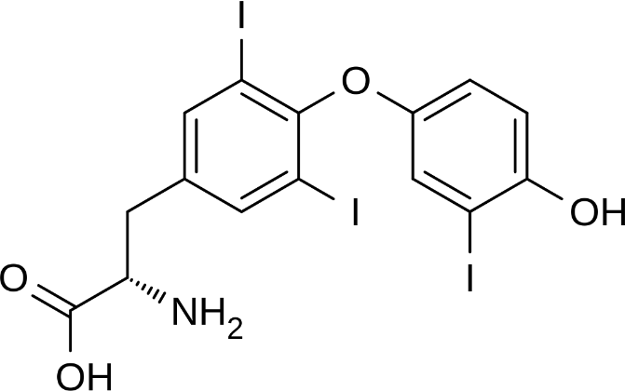
Трийодтиронін ‒ біологічно активна форма тиреоїдних гормонів щитоподібної залози.
Від 1/3 до 1/5 загальної кількості тиреоїдних гормонів, що виробляються щитовидною залозою, надходить у кров відразу у формі трийодтироніну. Решта 2/3-4/5 надходять в кров у формі біологічно малоактивного тироксину, що є фактично прогормоном. Але в периферичних тканинах тироксин за допомогою металоферментів селен-залежною монодейодиназою піддається дейодуванню, конвертується в трийодтиронін.
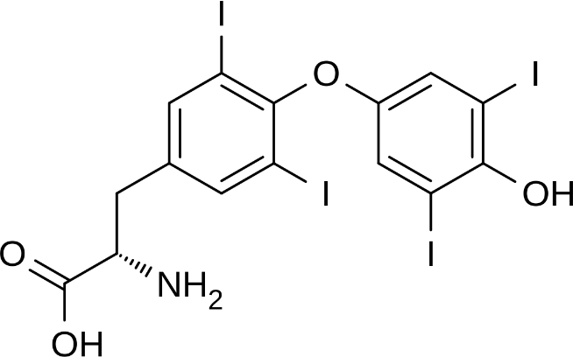
Тироксин (тетрайодтиронін) ‒ основний гормон, що синтезують фолілкулярні клітини щитоподібної залози.
Тиреоїдні гормони стимулюють ріст і розвиток організму, ріст і диференціювання тканин. Підвищують потребу тканин в кисні. Підвищують системний артеріальний тиск, частоту і силу серцевих скорочень. Підвищують рівень бадьорості, психічну енергію і активність, прискорює перебіг розумових асоціацій, підвищує рухову активність. Підвищують температуру тіла і рівень основного обміну.
Тиреоїдні гормони підвищують рівень глюкози в крові, посилюють глюконеогенез в печінці, гальмують синтез глікогену в печінці і скелетних м'язах. Також вони підвищують захоплення та утилізацію глюкози клітинами, підвищуючи активність ключових ферментів гліколізу. Тиреоїдні гормони можуть посилювати ліполіз (розпад жиру) і гальмують утворення і відкладення жиру.
Дія тиреоїдних гормонів на обмін білків залежить від концентрації гормонів. У малих концентраціях вони надають анаболічну дію на обмін білків, підвищують синтез білків і гальмують їх розпад, викликаючи позитивний баланс азоту. У великих же концентраціях тиреоїдні гормони роблять сильний катаболічну дію на білковий обмін, викликаючи посилений розпад білків і гальмування їх синтезу, і як наслідок - негативний баланс азоту.
Тиреоїдні гормони підвищують чутливість тканин до катехоламінів. Дія тиреоїдних гормонів на ріст і розвиток організму синергічно з дією соматотропного гормону, причому наявність певної концентрації тиреоїдних гормонів є необхідною умовою для прояву ряду ефектів соматотропного гормону.
Тиреоїдні гормони можуть посилювати процеси еритропоезу в кістковому мозку.
Тиреоїдні гормони також впливають на водний обмін, знижують гідрофільність тканин і канальцеву реабсорбцію води.
Адреналін і Норадреналін
Адреналі́н ‒ гормон та медіатор мозкової речовини надниркових залоз, що входить до групи фізіологічно активних речовин — катехоламінів.
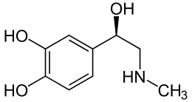

Роль гормону
Прискорює і посилює серцебиття, спричинює звуження кровоносних судин, чим зумовлює підвищення кров'яного тиску, зумовлює розслаблення гладкої мускулатури бронхів і травної системи, підвищення обміну речовин. В медичній практиці розчин солянокислої солі адреналіну вводять підшкірно (а іноді й внутрішньовенно чи внутрішньосерцево) при глибоких розладах кровообігу (гемодинаміки), що бувають при захворюваннях серцево-судинної системи, колапсі, деяких видах шоку (зокрема при анафілактичному), при алергічних захворюваннях, астматичних приступах, деяких отруєннях.
Норадреналін- гормон мозкової речовини надниркових залоз і нейромедіатор. Відноситься до біогенних амінів, до групи катехоламінів.
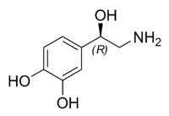
Роль гормону
У жінок стимулює скорочення матки, у чоловіків збільшує периферичний судинний опір і систолічний та діастолічний тиск. Функціональну роль норадреналіну як одного з основних медіаторів центральної нервової системи пов'язують із підтриманням рівня активності нервово-психічних реакцій, формуванням когнітивних та адаптивних процесів. Норадреналін головним чином використовують у вигляді гидротартрата для підвищення артеріального тиску внаслідок травм, отруєнь, хірургічних втручань.

Глюкокортикоїди — одна з груп гормонів, що утворюються в корі надниркових залоз (“cortex” в перекладі з латині — кора) і регулюють обмін речовин у людини, особливо, вуглеводний. Вони мають здатність підвищувати рівень глюкози в крові, тому їх і називають саме глюкокортикоїди. Секреція глюкокортикоїдних гормонів залежить від хроноритмів, пов’язаних зі зміною дня і ночі. Максимальне їх надходження в кров спостерігається між 6-ю та 9-ю годинами ранку, що слід враховувати при лікуванні глюкокортикоїдними препаратами.
Природні та синтетичні препарати глюкокортикоїдів
Майже 80 років тому (у 1936 році) Нобелівський лауреат Едуард Кендалл (1886–1972) з екстрактів кори надниркових залоз вперше виділив гормон кортизон. У 1937 році інший Нобелівський лауреат Тадеуш Рейхштейн (1897–1996) виділив другий природний глюкокортикоїд — гідрокортизон (кортизол). На основі цих природних гормонів значно пізніше, в 1955 році, мікробіолог Артур Нобіле (Arthur Nobile, 1920–2004) і фармацевтичний хімік Гершель Л. Герцог (Hershel L. Herzog, 1924–1998) з колегами в лабораторії американської фармацевтичної корпорації Шерінг (Schering) синтезували перші штучні глюкокортикоїди преднізон і преднізолон, використовуючи мікроорганізми для синтезу цих складних хімічних сполук.
Застосування глюкокортикоїдів
Сучасні глюкокортикоїдні препарати різняться між собою значним розмаїттям форм випуску та шляхів застосування. Незважаючи на те, що це гормонопрепарати, і їх тривале введення може порушувати гормональний фон хворого, глюкокортикоїди мають вельми широке застосування в клінічній практиці. Із замісною метою їх призначають при гострій та хронічній недостатності кори надниркових залоз, тобто для лікування хвороби Аддісона. Завдяки виразній протизапальній, протиалергічній та протишоковій дії вони незамінні в інтенсивній терапії при невідкладних станах, як-от анафілактичний шок, кропив’янка, набряк мозку, легень, «гормонозалежна» бронхіальна астма, гострі отруєння тощо. Їх включають до комплексного лікування хворих на ревматизм, ревматоїдний артрит, системні захворювання сполучної тканини, при алергічних процесах, хронічних запальних захворюваннях кишечника, серця, нирок, суглобів, шкіри, нервової системи, багатьох інших хворобах (загальним числом більше 150).
З іншого боку, імунодепресивна дія глюкокортикоїдів попереджує відторгнення тканин у хворих при пересадці органів і зменшує вироблення антитіл до «власних» клітин при лікуванні аутоімунних захворювань.
Побічна дія глюкокортикоїдів
При тривалому застосуванні глюкокортикоїдів за фізіологічним принципом «негативного зворотного зв’язку» пригнічується вироблення власних гормонів корою надниркових залоз.

Мінералокортикоїди ‒ гормони, які синтезуються в клубочковій зоні кори надниркових залоз і регулюють водно-сольовий обмін в організмі. До мінералокортикоїдів належать альдостерон, 11-дезоксикортикостерон та деякі інші сполуки. Основним Мінеролокортикоїдом є альдостерон, який у 30-50 разів активніший за 11-дезоксикортикостерон. У нормі клубочкова зона продукує 60-90 мкг альдостерону на добу. Синтез і секрецію альдостерону стимулюють головним чином ангіотензин ІІ, адренокортикотропний гормон (АКТГ), висока концентрація К⁺ і низька концентрація Na⁺, гальмують дофамін і натрійуретичний фактор передсердя.
Механізм дії
Головною мішенню для мінералокортикоїдів є нирки. Гормони діють на нирки, стимулюючи реабсорбцію в дистальних канальцях Na⁺, Cl⁻ і HCO³⁻ та збільшують екскрецію із сечею К⁺, Н⁺ і NH⁴⁺. Гормони впливають на транспорт іонів і в інших епітеліальних тканинах: потових і слинних залозах, слизовій оболонці кишечнику. Внаслідок цього ефект гормонів проявляється затримкою Na⁺, Cl⁻, HCO³⁻ і води в організмі та виведенням К⁺, Н⁺ і NH⁴⁺. Механізм дії альдостерону подібний до механізму дії інших стероїдних гормонів. Зв'язуючись із специфічними рецепторами клітин-мішеней, гормон стимулює синтез РНК і білків, які посилюють активний транспорт Na+ із клітини в інтерстиціальний простір. Альдостерон разом із реніном і ангіотензином утворює єдину систему ‒ ренін-ангіотензин-альдостерон. Ця система є регулятором АТ та водно-електролітного обміну в організмі людини. При зниженні АТ, втраті рідини або крові, зниженні концентрації NaCl стимулюється вивільнення реніну ‒ ферменту, який каталізує перетворення ангіотензиногену на ангіотензин І, який, у свою чергу, за допомогою АПФ перетворюється на ангіотензин ІІ ‒ основний компонент цієї системи. Останній є однією з найактивніших судинозвужувальних речовин. Одночасно ангітонзин ІІ стимулює синтез і секрецію альдостерону. Судинозвужувальний вплив ангіотензину на артеріоли і затримка Na⁺ та води альдостероном відновлюють АТ і об'єм рідини в організмі до вихідного рівня.
Порушення функції наднирникових залоз
Порушення функції кори надниркових залоз проявляються їх гіпофункцією або гіперфункцією. Гіпофункція може бути первинною (ураження кори надниркових залоз ‒ хвороба Аддісона, бронзова хвороба) або вторинною (ураження гіпофізу). Хвороба Аддісона зумовлена дефіцитом як глюкокортикоїдів, так і мінералокортикоїдів. Недостатність альдостерону призводить до порушень водно-електролітного обміну. Організм втрачає натрій і воду, але утримує калій, внаслідок чого розвивається гіпотонія, м'язова слабкість, прогресуюча стомлюваність ‒ результат порушень калій-натрієвого градієнта на мембрані м'язових клітин.
Гіперфункція залози також може бути первинною або вторинною, пов'язаною з підвищеною продукцією АКТГ. Причиною первинного гіперальдостеронізму (синдрому Конна) є пухлини клубочкової зони кори надниркових залоз. Підвищена продукція альдостерону супроводжується затримкою натрію (гіпернатріємією) і виведенням калію, гіпертензією, тенденцією до набряків, зниженою м'язовою функцією, слабкістю, зумовленою низькою концентрацією К⁺.

Гормон прогестерон

- Характеристика, будова
Прогестерон - стероїдний гормон, що виробляється як в жіночих, так і в чоловічих організмах. Цей гормон у жінок виробляють яєчники, у чоловіків - яєчка. Невелика кількість гормону в обох статей виділяють надниркові залози. Інші назви прогестерону наступні: гормон жовтого тіла, лютеїновий гормон, прогестаційний гормон, лютеальний гормон, лютеогормон, лютін, NSC-9704, гормон вагітності, прегнандіон, прогестеронум. Хімічна формула прогестерону C₂₁H₃₀O₂.
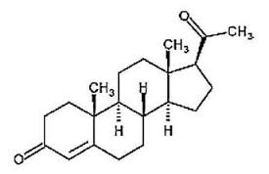

- Роль гормону прогестерону
Функції цього гормону в організмі пов'язані в основному зі статевою сферою. У жінок він готує внутрішній шар матки до закріплення заплідненої яйцеклітини і допомагає виношуванню плоду.
Вплив прогестерону на організм:
- Допомагає заплідненій яйцеклітині «прижитися» у матці;
- Зупиняє менструальний цикл при вагітності;
- Не дає м'язам матки скорочуватися;
- Стимулює зростання матки;
- Підсилює вироблення шкірного сала;
- Піднімає артеріальний тиск;
- Бере участь у розвитку тканин.

Гормон естрадіол
- Характеристика, будова
Естрадіол — основний і найактивніший жіночий статевий гормон групи естрогенів. Від його змісту і вироблення залежить репродуктивне і загальне здоров'я жінки. Виробляється фолікулярним апаратом яєчників у жінок. Невеликі кількості естрадіолу синтезується також корою наднирників у обох статей і яєчками у чоловіків. За хімічною будовою є стероїднимгормоном. У чоловіків основним джерелом естрадіолу є не синтез в яєчках, а конверсія (ароматизація) андрогенів, таких як тестостерон і андростендіон, в естрогени у периферичних тканинах, що відбувається за участю ферменту P450-ароматази.

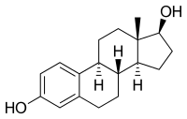

- Роль гормону естрадіолу
Естрадіол у жінок
Під впливом цього гормону у жінок:
- підвищується тембр голосу;
- формується підшкірно-жирова клітковина (за рахунок відкладення жиру округлюються стегна і збільшуються молочні залози);
- шкіра стає тонкою і гладкою;
- на яєчнику зростає фолікул;
- внутрішній шар матки готується до вагітності;
- нормалізується менструальний цикл.
Естрадіол - гормон краси. Під його впливом стає еластичною і рівною шкіра, жіноча фігура виглядає дійсно жіночною.
Естрадіол у чоловіків
У чоловіків він також виробляється, але в значно менших кількостях.
Що робить естрадіол в чоловічому організмі?
- Збільшує відкладення кальцію в кісткових тканинах.
- Бере участь у процесах вироблення сперми.
- Підвищує кисневий обмін.
- Регулює роботу нервової системи.
- Збільшує згортання крові.
- Стимулює обмін речовин.
- Зменшує кількість «поганого» холестерину, тим самим знижує ризик серцево-судинних захворювань.

Гормон естрон
- Характеристика, будова
Естрон (фолікулін) - фолікулярний гормон яєчників. Бере участь у формуванні вторинних статевих ознак, необхідний для здійснення менструального циклу і функції дітонародження. Невелика кількість естрону виробляеться також корою наднирників у обох статей і яєчками у чоловіків. За хімічною будовою естрон є стероїдних гормоном.
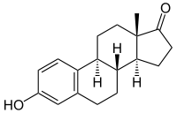

- Роль гормону естрону
Необхідний під час статевого дозрівання, для розвитку вторинних статевих ознак, вироблення відповідної сексуальної поведінки у жінок. Робить сильний фемінізуючий вплив на організм.
Стимулює розвиток матки, маткових труб, піхви, строми і проток молочних залоз, пігментацію в області сосків і статевих органів, формування вторинних статевих ознак за жіночим типом, зростання і закриття епіфізів довгих трубчастих кісток.
Сприяє своєчасному відторгненню ендометрії, у великих концентраціях викликає гіперплазію, пригнічуює лактацію, пригнічує резорбцію кісткової тканини, стимулює синтез ряду транспортних білків (тироксино зв'язуючого глобуліну, транскортин, трансферин, протеїн, що зв'язує статеві гормони).

Альдостерон ‒ основний мінералокортикоїдний гормон, що синтезується кірковою речовиною надниркової залози. Сприяє затримці натрію та бікарбонатів, виділенню іонів калію та водню і вторинній затримці води.
Найактивніший з мінералокортікоїдів. Його мінералокортикоїдна активність перевершує аналогічну активність інших мінералокортикоїдів більш ніж в 100 разів.
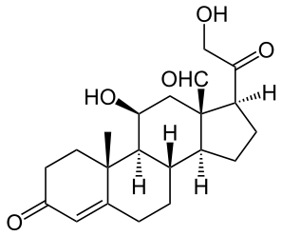
Механізм дії альдостерону в основних рисах подібний з механізмом дії інших стероїдних гормонів. Клітини-мішені містять специфічні рецептори, що зв'язують альдостерон. Утворений гормон-рецепторний комплекс зв'язується з хроматином і регулює швидкість транскрипції специфічних генів. Хоча специфічні генні продукти не були виявлені, однак відомо, що для прояву ефекту альдостерону потрібно синтез РНК і білка. Підвищення рівня альдостерону може призвести до збільшення об'єму плазми, набряків та гіпертензії.
Тестостерон ‒ чоловічий статевий гормон; за хімічною природою ‒ стероїд.
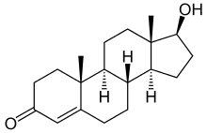
Тестостерон виробляється головним чином в яєчках, а також (менше) у плаценті та надниркових залозах (кіркова речовина надниркової залози). У чоловіків за добу утворюється бл. 10 мг, у жінок ‒ 0,4 мг речовини.
У крові тестостерон циркулює в неактивній формі у комплексі з β-глобуліном. Тестостерон стимулює розвиток чоловічих статевих органів та вторинних статевих ознак (зокрема, ріст волосся на обличчі); сприяє також росту кісток. Тестостерон застосовується для лікування порушення статевої системи чоловіків; при чоловічому клімаксі (іноді при жіночому) і пов'язаних з ним судинних і нервових розладах; при акромегалії. Вживають тестостерон суворо за призначенням лікаря.

Гормоноподібні речовини
Секретин
Секретин - пептидний гормон (тканинний гормон), що виробляється S- клітинами слизової оболонки верхнього відділу тонкого кишківника, а також D- клітинами підшлункової залози і виконує роль у регуляції секреторної діяльності підшлункової залози, регулює водний гомеостаз по всьому тілу, регулюючи секрецію в шлунку і підшлунковій залозі.
Будова
За хімічною структурою секретин складається з 27 амінокислотних залишків з послідовністю: HO₂C–His-Ser-Asp-Gly-Thr-Phe-Thr-Ser-Glu-Leu-Ser-Arg-Leu-Arg-Asp-Ser-Ala-Arg-Leu-Gln-Arg-Leu-Leu-Gln-Gly-Leu-Val–NH₂. Секретин спочатку синтезується у вигляді білка - попередника 120 амінокислот, відомого як prosecretin. Цей попередник містить N-кінцевий сигнальний пептид, секретин (залишки 28-54 ) і С-кінцевий пептид 72 амінокислот. Зрілий пептид секретин є лінійним пептидним гормоном, який складається з 27 амінокислот і має молекулярну масу 3055 . Спіраль формується в амінокислотах між положенням 5 і 13.
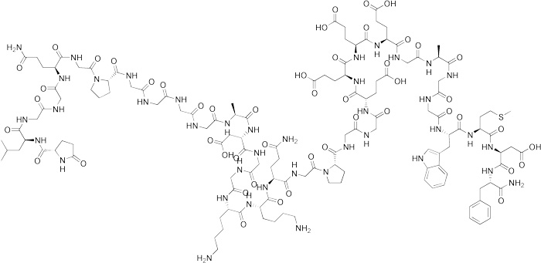
Роль
Його основна роль полягає в стимулюванні підшлункової залози для вироблення травної рідини, яка багата на бікарбонат і нейтралізує кислоти зі шлунку, оскільки вони проходять в тонку кишку. Всмоктуючись у кров, секретин досягає підшлункової залози, в якій посилює секрецію води та електролітів, переважно бікарбонату.
Вивільнення секретину починається у дванадцятипалій кишці при рН 4,5 і зростає при подальшому зменшенні величини рН. Секретин регулює зовнішньосекреторну функцію підшлункової залози.
Дія секретину реалізується в результаті його взаємодії з мембранними рецепторами клітин - мішеней, стимуляції завдяки цьому аденілатциклази і підвищення вмісту циклічності аденозинмонофосфата в клітинах.
Головне місце його дії - вивідні протоки підшлункової залози в дванадцятипалу кишку.
Якщо кислотність в цій зоні підвищується, то секретин затримує виділення підшлункового соку.
Панкреозимін(холіцистокенін)
Холіцистокенін — нейропептидний гормон, що виробляється I-клітинами слизової оболонки дванадцятипалої кишки і проксимальним відділом тонкої кишки.
Будова
У слизовій оболонці тонкої кишки виявлено 3 молекулярні форми холіцистокініну, що розрізняються за кількістю амінокислотних залишків (холіцистокінін-8, холіцистокінін-12 і холіцистокінін-33). На холіцистокінін-8 доводиться 60-70 %.
Молекула холіцистокініну складається з 33 амінокислотних залишків має молекулярну масу 3900. Первинна структура холіцистокініну-33:
H-Lys-Ala-Pro-Ser-Gly-Arg-Val-Ser-Met-lle-Lys-Asn-Leu-GIn-Ser-Leu-Asp-Pro-Ser-His-Arg-lle-Ser-Asp-Arg-Asp-Tyr-Met-Gly-Trp-Met-Asp-Phe-OH.
Емпірична формула: С₁₆₆H₂₆₁N₅₁O₅₂S₄.
Хімічна структура холіцистокініну-33:
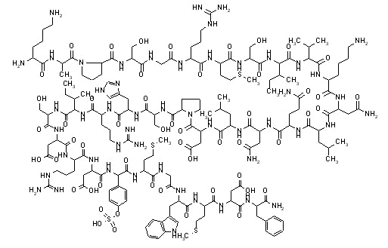
Роль
Холіцистокінін виступає медіатором в різноманітних процесах, що відбуваються в організмі, в тому числі і травлення. Крім того холецистокінін виступає регулятором поведінкових фізіологічних актів. Володіє властивостями антидепресантів. Має відношення до емоцій страху та до патогенезу шизофренії. Впливає на харчову поведінку людини, викликаючи відчуття ситості та контролюючи апетит.
Стимулює розслаблення сфінктера Одді; збільшує відтік печінкової жовчі; підвищує панкреатичну секрецію. Холілцистокінін є блокатором секреції хлороводневої кислоти парієтальними клітинами шлунку.

Гастрин
Гастрин – гормон, що синтезується G – клітинами шлунку, розташованими в основному в пілоричному відділі шлунку, а також D – клітинами підшлункової залози.
Будова
Існує три основні природні форми гастрину: "великий гастрин", або гастрин 34 – поліпептид з 34 амінокислот, "малий гастрин", або гастрин – 17, що складається з 17 амінокислот, і "мінігастрин", або гастрин – 14, що складається з 14 амінокислот.
Активною частиною молекул гастринів, що зв'язується із специфічними гастриновими рецепторами, є ділянка з 5 амінокислот. Гастрин – 34 синтезується в основному підшлунковою залозою, тоді як гастрин – 17 і гастрин – 14 синтезується в основному в шлунку. Молекули гастрину мають лінійну просторову будову.
Хімічна структура гастрину-34:

Роль
Посилює секрецію хлороводневої кислоти, пепсиногену, внутрішнього фактора в шлунку, виділення соку підшлункової залози, інсуліну і глюкагону, секретину та бікарбонатів у стінці тонкого кишківника.
Гастрин активує перистальтику шлунка і кишківнику.
Підвищує тонус сфінктера між стравоходом і шлунком (ізолює стравохід від кислого середовища шлунка).
Посилює кровообіг у стінці шлунка і кишківника, тобто живильну функцію.

